28 августа 2018 года
ДЕНЬ КУКУРУЗНОГО ПОЛЯ
Место события: ООО “Вербиловское”, Липецкая область

Организаторы события:

Учебный центр “Молочная Бизнес Академия”
http://www.milkacademy.ru/index_ru.html
Французская федерация производителей семян кукурузы и сорго FNPSMS
http://www.maizeurop.com/structure/fnpsms/

Экспоненты полевой демонстрации:


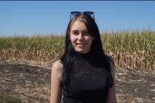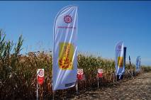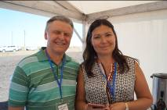
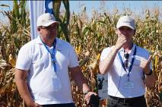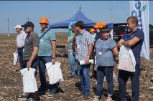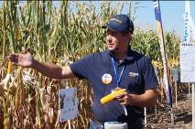
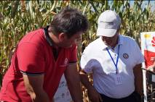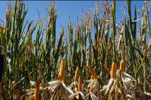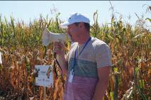
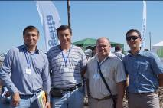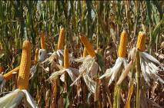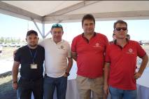
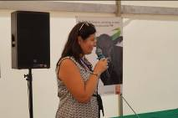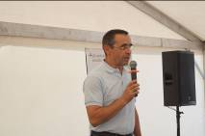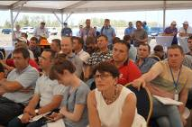
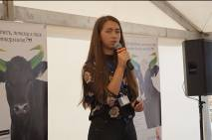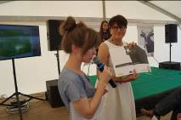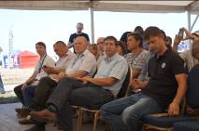

Фоторепортаж:

Интернет - канал: http://agroprom.club
Телефоны: +7 - 910 - 2252156, - 919 - 2897900
Электронная почта: strateg@belnet.ru, agropromclub@mail.ru

Комментирует событие:
РЕШЕТНЯК Владимир Иванович
Директор ООО Агентство “Стратег”
Координатор Агропромышленного клуба “Земляне”

Оценивать событие с профессиональной и специализированной точки зрения мне не с руки, поскольку не являюсь профессионалом в деле “молочных рек и кукурузных берегов”. Но в более широком смысле мероприятие, на котором имел честь присутствовать, символизирует синергизм “маршевых двигателей” отечественного АПК растениеводства и животноводства. Ещё один немаловажный аспект этого события безграничность этих рек и берегов, а логотипы компаний - экспонентов и наименования организаторов более красноречивы, на мой взгляд, нежели погрязшие в санкционном противостоянии политики. От лица Агропромышленного клуба “Земляне” почту за честь выразить признательность организаторам за приглашение к участию в столь конструктивном и миротворческом событии, а наши пожелания всем творцам и созидателям благополучия и процветания в общем благородном и созидательном деле.

